접촉식 Probe 설치 및 사용방법

접촉식 Probe 셋업 및 교정(Calibration)
이 단원은 접촉식 Probe의 설치, 그리고 접촉 측정과 비접촉 측정을 동시 사용할 수 있도록 하기 위한 교정(Calibration)에 대한 설명이다. 접촉식 Probe 셋트는 Micro-Vu 의 비접촉 측정시스템에 접촉식을 포함한 복합센서(Multi Sensor) 측정시스템으로 만들기 위하여 부가하는 것이다. InSpec 소프트웨어는 접촉식 Probe 요소를 포함하고 있는데 간단하게 공유할 수 있다. 그러나 만약 옵션으로 되어있는 이 접촉식 Probe를 설치하지 않으면, 관련 요소들은 숨겨져 보이지 않게 된다.

접촉식 Probe를 완전하게 설치 한 후에 이것들의 셋업 및 교정(Calibration)을 실시한다. 하드웨어 설치에 대한 안내는 접촉식 Probe 설치 가이드를 참조한다.

1. 표준 Probe 구성

접촉식 Probe의 표준 구성 품은 다음과 같다.

- Bracket
- 표준구 및 표준 실린더
- Probe Changer
- PH6 및 고정바
- TP20
- TP20 표준 측정압
- TP20 중간 측정압
- Extension 10mm, 20mm
- Stylus Dia 3mm x Length 20mm 5개
- 5-Way Center
- 다양한 공구
- Plastic Case

표준 Single-Tip Probe는 Probe 모듈에 한 개의 3mmx20mm 탐촉자를 연결하여 사용한다.
표준 Multi-Tip Probe는 Probe 모듈에 10mm Extension 와 5 방향의 탐촉자 어댑터를 연결하고 여기에 4개의 3mmx20mm 탐촉자를 연결하여 사용한다.

사용자의 특성에 맞게 Probe 구성을 할 수 있으나, Straight Probe는 카메라 옵셋 교정(Calibration)을 할 때 요구되므로 필수적으로 있어야 한다.

2. InSpec 에서 접촉식 Probe 구성

접촉식 Probe를 설치하면, InSpec 은 측정기 메뉴에 아래와 같은 5 가지의 부가적인 메뉴를 보여준다.

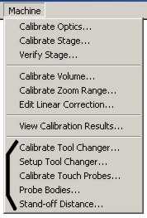

- Calibrate Tool Changer : 자동Probe 교환기의 교정 시 사용하는 메뉴
- Setup Tool Changer : Probe 교환기 설치 시 사용하는 메뉴
- Calibrate Touch Probes : 접촉식 Probe 의 교정 시 사용하는 메뉴
- Probe Bodies : 다양한 Probe 관련 부속품의 선택적 사용을 위한 메뉴
- Stand-off Distance : 측정 후, 뒤로 물러나는 거리의 조정 시 사용하는 메뉴

위의 설명과 같이, 측정기 메뉴의 이 5가지의 부가적인 항목은 접촉식 Probe의 연결, 공통 사용을 위한 교정(Calibration)을 하기 위한 메뉴이다. 사용자는 접촉식 Probe를 사용하여 측정하려면, 위의 a, b, c 세가지 메뉴를 완전하게 해야 한다.
주 : 프로브 교환기의 캘리브레이션을 실행한 후에는 이 교환기의 셋업은 자동으로 시작한다.

3. Tool Changer 교정

Tool Changer 교정은 접촉식 Probe를 사용할 때 해야 하는 첫 번째 순서이다. 이 순서는 Tool Changer 위치를 InSpec에 알려주고 Tool Changer 의 Probe 장착 포트 수를 알려주는 것이다.

이 작업을 할 때는 Straight Probe를 이용하여 표준 혹은 중간 측정압 Probe 모듈에 3mmx20mm 탐촉자를 이용한다.

- 측정기 메뉴에서 Calibrate Tool Changer를 선택한다.

- Tool Changer에서 모든 Probe를 제거한 후, 포트 덮개를 눌러서 뒤로하고, “Next”를 누른다.

- Single-Tip Probe를 선택하여 측정기에 손으로 붙인다. Probe를 붙이기에 앞서 탐촉자를 Probe에 견고하게 고정해야 한다.

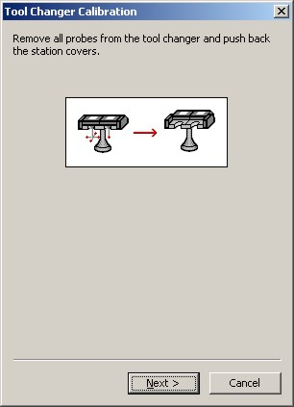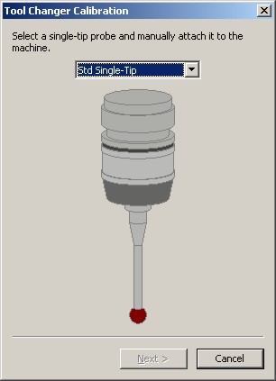

- 아래 왼쪽 그림에서 지시하는 Tool Changer 의 왼쪽 위의 표시 점을 측정하고 “Next” 를 클릭한다.
조이스틱을 이용하여 측정할 위치에 Probe를 위치시키고, Z 축 방향으로 천천히 내린다. 측정 점에 Probe 탐촉자가 일정한 압력으로 접촉하면 “beep” 소리가 나고, 접촉 점으로부터 약 5mm 가 자동적으로 측정 반대 방향으로 이동한다.
만약 이 측정이 불안하거나, 잘못했을 때는 근처의 다른 점을 선택하여 다시 측정한다. “Next” 를 클릭하기 전, 마지막으로 측정한 포인트가 InSpec에서 사용 된다.
주: InSpec 은 조이스틱을 사용할 것을 권한다. 마우스의 사용은 불가하다.
- 아래 오른쪽 그림에서 지시하는 Tool Changer 의 오른쪽 위의 표시 점을 측정하고 “Next” 를 클릭한다.
두 개의 Probe 포트를 가진 Tool Changer 는 두 번째 포트의 오른쪽에 그 포인트가 있고, 4개의 포트를 가진 Tool Changer 는 네 번째 포트의 오른쪽에 그 포인트가 있다.

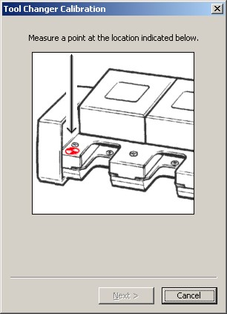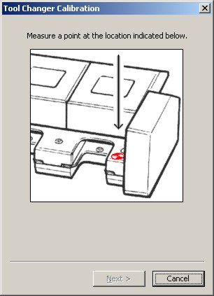

위의 두 점을 측정한 후에는 InSpec 은 이 시스템이 2개의 포트를 가졌는지 혹은 4개의 포트를 가졌는지를 알게 된다. InSpec 은 Tool Changer 의 앞쪽을 측정할 프로브를 사용할 것이고, 첫 번째 포트에 위치 한다. 이 측정을 하면 InSpec 은 다른 포트의 위치를 계산한다.

- 아래 왼쪽 그림과 같이 Tool Changer 를 성공적으로 측정했으면 “Next”를 클릭한다.

아래 오른쪽 그림은 Tool changer 교정의 마지막 화면이다. 여기서는 사용 가능한 포트를 보여준다. 포트 번호를 클릭하면, InSpec 은 포트에 Probe를 장착하고 제거하는 테스트 한다.

- 테스트가 끝나면 “finish” 를 클릭한다.

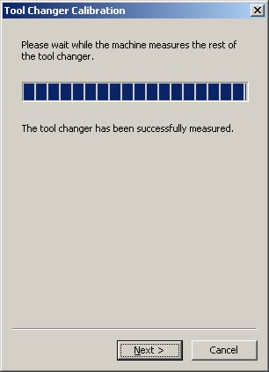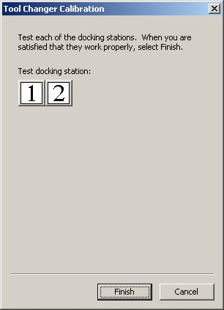

Tool Changer 교정이 끝나면, InSpec 은 다음 메뉴인 Setup Tool Changer 메뉴를 자동적으로 시작한다. 만약 Tool Changer에 Probe를 셋업 할 준비가 되어있으면, 아래 설명에 따라 계속한다. 만약 준비가 되어있지 않으면, “close” 를 클릭하고 준비가 되었을 때 측정기 메뉴에서 Setup Tool Changer를 선택한다.

4. Setup Tool Changer

Tool Changer Setup 은 Tool Changer 포트에 각 Probe를 지정하는 작업으로서, Probe를 추가, 이동, 제거할 수 있다. 이 작업은 InSpec을 이용해서만 해야 하며, Probe 포트의 변경, 구성 변경도 InSpec 을 이용하여 해야 한다.

Tool Changer Setup에서 작업자는 마우스를 클릭하여 끌어서 다른 Tool changer 포트로 Probe를 추가 혹은 이동할 수 있다. 포트에서 Probe를 제거하려면, 윈도우에서 클릭하고 끌어다 놓으면 된다.

Micro-Vu 는 시스템에 사용할 Straight 와 Multi-tip Probe를 정의 한다. Straight Probe는 Probe 모듈에 한 개의 3mmx20mm 탐촉자를 부착한다. Multi-Tip Probe는 Probe 모듈에 10mm Extension 과 5 방향의 탐촉자 어댑터를 연결하고 여기에 4개의 3mmx20mm 탐촉자를 연결하여 사용한다. 이 두개의 Probe는 이 단원에서 예로 사용 될 것이다.

Probe 추가하기

- 측정기 메뉴에서 Setup Tool Changer를 선택한다.
윈도우는 아래 그림과 같이 Probe를 보여주고, 왼쪽 위에 drop-down 메뉴가 있고, Probe Change 포트가 오른쪽그림에 보여진다. Drop-down 메뉴는 앞에서 정의한 Straight 와 Multi-tip Probe리스트를 보여주고, 앞에서 저장했거나 정의했던 구성을 보여준다.

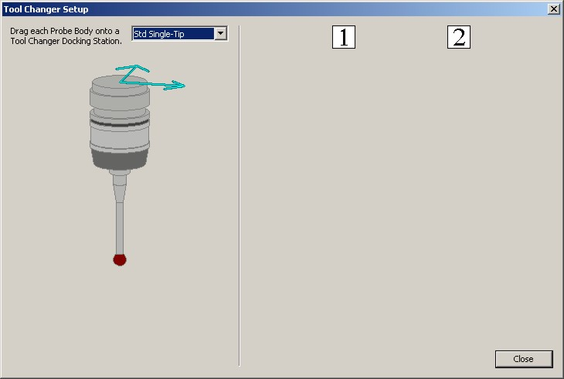

- 포트 #1에 Straight Probe의 이미지를 클릭하여 끌어다 붙인다.
작업자는 다른 Tool Changer 포트에서 Probe의 이미지를 클릭하여 끌 수 있다. 포트로부터 Probe를 제거하려면, 윈도우로부터 클릭하여 끌어내면 된다.

- 만약 Probe가 장착되어 있다면, InSpec 은 선택한 포트에 Probe를 넣을 것이다. 그렇지 않으면, InSpec 은 작업자에게 probe를 부착하라는 안내를 한다, Probe를 장착하고 OK를 클릭하면 계속 실행 한다.
InSpec 은 포트 #1 에 Straight Probe 이미지를 보여줄 것이다.

- Multi-tip Probe를 선택하려면, 아래 그림의 drop-down 메뉴를 사용한다. InSpec 은 윈도우 왼쪽에 선택한 Probe의 이미지를 보여준다.
- 포트 #2에 Multi-tip Probe의 이미지를 클릭하여 끌어다 붙인다.

- Probe를 부착하고 OK를 클릭한다.

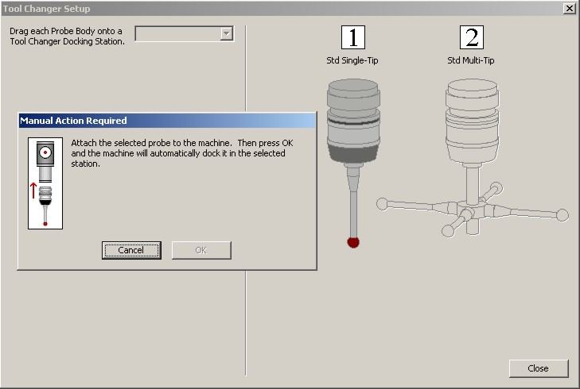

InSpec 은 포트 #2에 자동적으로 Probe를 부착한다.

- Close를 클릭하면 Tool Changer Setup 작업은 끝난다.

B. Probe 이동 및 제거하기

InSpec 은 사용할 Probe와 그것의 위치를 알려준다. Probe를 다른 포트로 이동하거나, 제거하려면, Tool Changer Setup 을 사용 해서 한다. 이 작업은 InSpec을 이용해서만 해야 하며, Probe 포트의 변경, 구성 변경도 InSpec 을 이용하여 해야 한다.

만약 Probe가 피측정물 이나 다른 고정구에 의해 세팅이 흐트러졌다면, Tool Changer Setup 에서 Probe를 제거하고, 다시 추가한 후, 다시 교정을 한다.

- 포트에서 Probe를 제거하려면 Probe를 클릭하고 끌어서 Tool Changer Setup 화면에서 나온다.
- 대기중일 때 Tool Changer로부터 Probe를 손으로 제거하고 OK를 클릭한다.

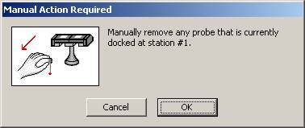

- 한 포트에서 다른 포트로 Probe를 이동하려면 Probe를 클릭하고 끌어서 새로운 포트로 옮긴다.
만약 새로운 포트가 열려있으면, InSpec 은 자동으로 Probe를 가져오고 새로운 포트로 옮긴다. 만약 그 포트에 다른 Probe가 있다면, InSpec 작업자에게 그 Probe를 손으로 제거할 것을 요구할 것이다.

5. Calibrate Touch Probes

Probe는 사용하기 전 반드시 교정을 해야 한다. 접촉식 Probe의 교정에는 두 가지가 있는데 카메라 옵셋과 Probe 탐촉자 교정이 있다. Micro-Vu 는 카메라 옵셋과 Probe 탐촉자 들을 한번에 교정 할 것을 추천한다.

Micro-Vu 는 이 두 가지의 기능을 완전하게 수행할 Probe 교정 고정구를 개발하였다. 정밀한 실린더는 XYZ 옵셋 교정에 사용하고, 표준 구는 탐촉자 교정에 사용한다.

카메라 옵셋은 접촉식 Probe 측정에 비접촉 측정을 관련 짓는 것이다. 카메라 옵셋 교정은 저 배율에서 포커스와 에지툴을 사용하고, 비접촉으로 실린더의 크기와 위치를 측정 할 때는 고배율을 사용한다. 그러면 InSpec 은 같은 측정을 위해 Straight 접촉 Probe를 사용한다. 여기에서 InSpec은 Probe에서 카메라까지의 XYZ 옵셋을 계산하고 저장한다.

Probe 팁 교정은 Probe의 팁 종류에 따라 특성화 된다. Probe 팁 교정은 표준 구를 이용하여 다양한 Probe와 팁들을 사용한다. InSpec 은 rm 데이터를 이용하여 Probe 팁 위치를 계산한다.

- 시작하려면, 측정기 메뉴에서 Calibrate Touch Probes를 선택한다.
아래의 다이알로그는 카메라 옵셋과 각 포트에 있는 Probe들의 교정된 날짜를 보여준다.

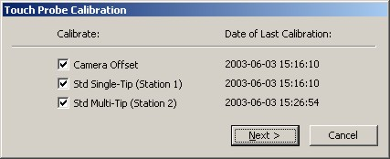

- 원하는 항목에 표시하고 “Next” 를 클릭한다.

- 측정기테이블 위를 깨끗하게 정리하고 교정용 고정구를 부착한다.

- 필요하다면 테이블을 이동한다.

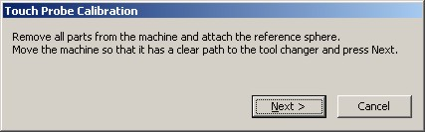

- Next 를 누르면 교정을 시작한다.

A. 카메라 옵셋 교정

카메라 옵셋 교정은 Straight Probe를 이용하여 한다. InSpec 은 Straight Probe를 사용한다는 것을 자동으로 알고 있다.

- 표준 구의 맨 위를 그리고/혹은 표준 실린더를 측정한다. InSpec 은 카메라 옵셋 교정을 위해 표준 실린더를 사용한다. 만약 카메라 옵셋 교정이 선택되지 않았다면, InSpec 은 측정을 위해 물어보지 않을 것이다.
접촉 Probe를 이용하여 측정 시, 접촉 시 매번 “Beep” 소리가 난다. 표준 구의 중심 위를 놓치거나 잘못된 위치를 측정했을 때는 다시 측정할 수 있고, InSpec은 Next 를 클릭하기 전 마지막 점을 사용하게 된다.

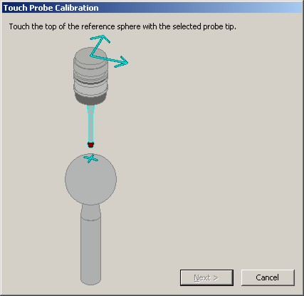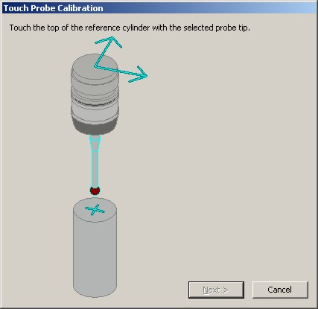

표준 실린더와 표준 구의 초기 접촉 Probe 점을 측정한 후에 InSpec은 Probe를 포트에 넣는다. 다음은 표준 실린더의 중심 위에 포커스를 측정한다.

- 표준 실린더의 중심 위에 포커스를 맞추고 Next를 클릭한다.

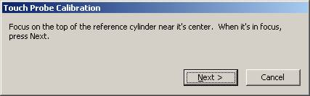

InSpec 은 실린더의 높이와 위치를 측정하고, 자동으로 카메라 옵셋 교정을 마무리 한다.

B. Probe 팁 교정

- 설명한 바와 같이 표준 구의 중심 위에 포커스를 맞추고 Next를 클릭한다.

InSpec 은 선택한 Probe를 자동으로 교정한다. Probe교정은 각 Probe팁을 위하여 표준구위에 여러 개의 측정 점을 갖게 된다. InSpec 은 Probe 팁의 위치를 계산하고, dl 데이터를 이용하여 루비의 중심을 특성 화 한다.

6. Probe Bodies

작업자는 필요에 따라 Probe를 구성할 수 있다. 측정기 메뉴의 Probe Bodies 옵션은 Probe Body Construction 화면을 열어준다. 표준 TP20 Probe 모듈, 확장바, 탐촉자 중심, 탐촉자, 구성할 수 있는 다양한 Probe를 사용할 수 있게 한다.

- 측정기 메뉴에서 Probe Bodies 옵션을 선택하면, 아래의 디자인 화면이 나타난다.

- 새로운 Probe를 만들고, 선택한 Probe의 복사, 선택한 Probe 지우기, 혹은 Probe이름 바꾸기를 하려면, 오른쪽 버튼을 사용한다.

- 확장바, 중심, 탐촉자 등의 추가를 하려면 왼쪽 버튼을 이용한다.

Probe를 구성할 때 선택 한 요소는 파란색으로 표시된다. 그리고 요소에 적용할 길이, 크기, 그리고 여러 가지의 회전 등을 이 화면의 중간에 있는 drop-down 메뉴에서 볼 수 있다.

모듈의 측정력은 표준, 중간, 확장등에서 선택할 수 있다. 탐촉자의 길이 와 직경을 변경 할 수 있으며, 5방향 아답터의 회전, 확장바의 길이를 변경할 수 있다.

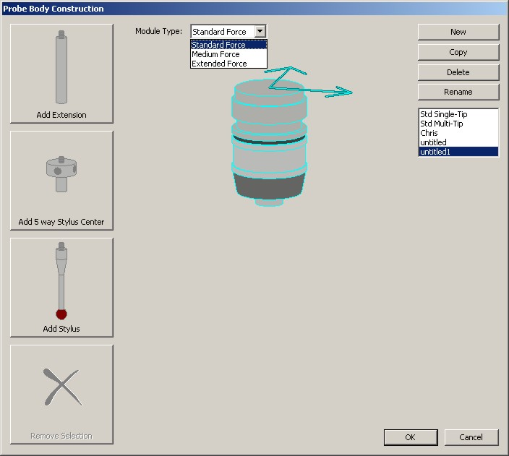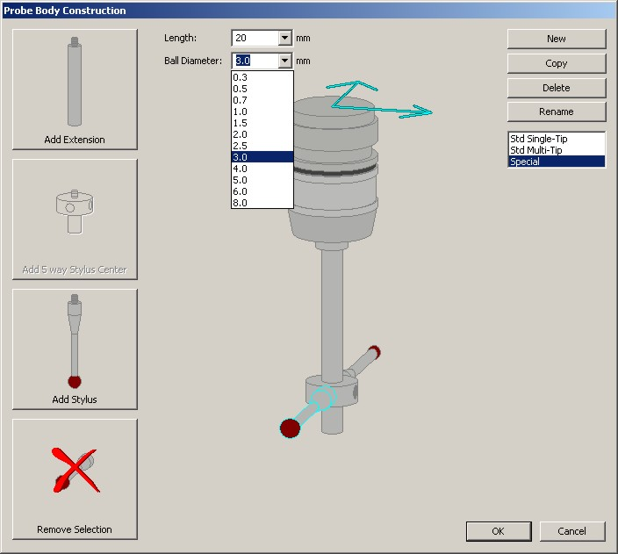

Probe는 측정에 사용하기 전에 항상 교정하여야 하고 포트에 들어가 있어야 한다.

- Setup Tool Changer를 사용하여 Tool Changer에 Probe를 넣는다.

- Calibrate Touch Probe를 이용하여 Probe를 교정한다.

A. Stand-off Distance
Stand-off 거리는 모든 접촉 Probe점과 함께 사용한다. Probe를 이용하여 측정을 하면, InSpec 은 피측정물의 표면으로부터 떨어져서 Probe를 이동해야 한다. InSpec 은 접촉하기 전에 이동했던 방향의 반대 방향의 표면으로부터 떨어져서 이동하게 한다. 기본적으로 정해진 Stand-off 거리는 5mm 이다. 이 값은 아래와 같은 측정기 메뉴의 Stand-off Distance 옵션에서 변경할 수 있다.

